2023年中考物理强化复习-图像分析型动态电路
1.如图甲是非接触式红外线测温枪，图乙是它的工作原理图。R₀是定值电阻，R是红外线热敏电阻，其阻值随人体温度变化的图象如图丙，对该电路分析正确的是
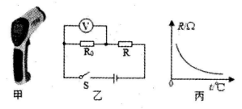
A、体温越高，R的阻值越大 B、体温越高，电压表示数越大
C、体温越高，电压表示数越小 D、体温越低，电压表示数越大
2.如图甲是某酒精浓度检测仪的原理图，电源电压保持不变，R₁为定值电阻，R₂为酒精气体敏感电阻，它的阻值随酒精气体浓度的变化曲线如图乙所示，当电压表示数达到一定值时，检测仪发出报警信号。闭合开关，驾驶员呼出的气体中酒精浓度越大（ ）
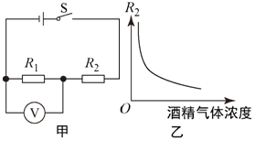
A．R₂的阻值越大
B．电压表示数不变
C．电路电流变大
D．电压表与电路电流的比值变小
3.如图，质量不计的弹簧竖直固定在一压力传感器上，压力传感器是电阻阻值随受到压力的增大而减小的变阻器（压力不超过最大值），压力传感器、电流表、定值电阻和电源组成一电路。压力传感器不受力时电流表示数是I₀．t＝0时刻，将一金属小球从弹簧正上方某一高度由静止释放，小球落到弹簧上压缩弹簧到最低点，然后又被弹起离开弹簧，上升到一定高度后再下落，如此反复。整个过程中，不计能量损失，电流表示数I随时间t变化的图像如图乙所示，则（ ）
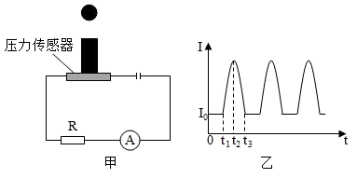
A．t₁时刻，小球动能最小
B．t₂时刻，弹簧的弹性势能最小
C．t₂～t₃这段时间内，弹簧的弹性势能先增加后减少
D．t₂～t₃这段时间内，小球增加的动能小于弹簧减少的弹性势能
4.图甲是模拟调光灯。电源电压为4.0V；小灯泡额定电压为2.5V，电流随电压变化的I﹣U图象如图乙所示，小灯泡两端电压达到0.4V时“刚亮”；铅笔芯长15cm、阻值为30Ω，其阻值与长度成正比。回形针A固定在铅笔芯右端，回形针P可以在铅笔芯上自由滑动，该调光灯在使用时，以下说法错误的是（ ）
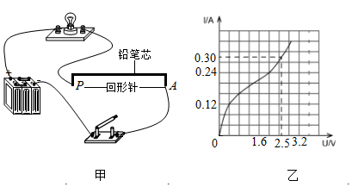
A．闭合开关，移动P能连续调光
B．闭合开关，P滑到距A点10cm处，小灯泡的实际功率为0.15W
C．在距A点2.5cm处做标记，可以提醒P向A滑过此处，小灯泡将不安全
D．小灯泡工作时，从“刚亮”到正常发光，实际功率变化范围为0.048W～0.75W
5.某兴趣小组探究串联电路中电阻消耗的电功率与电流的关系，电路如图甲所示，电源电压保持不变。滑动变阻器滑片P从最右端向最左端移动的过程中，R₁的U﹣I图像如图乙所示。下列说法正确的是（ ）
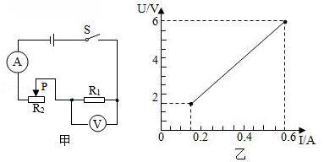
A．电源电压是7.5V
B．R₁的电阻值是10Ω
C．电路消耗的最大功率是3.6W
D．R₂的最大阻值是50Ω
6.在如图甲所示的电路中，电源电压恒为4.5V，小灯泡上标有“2.5V 0.75W”的字样，图乙是通过小灯泡的电流与它两端电压的关系图像。下列说法正确的是（ ）
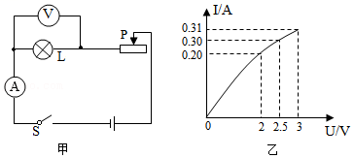
A．当小灯泡正常发光时，其灯丝的电阻约为8.3Ω
B．当小灯泡正常发光时，电路消耗的总功率为1.35W
C．当小灯泡两端的电压为2V时，通电2min小灯泡消耗的电功电能为67.2J
D．根据图乙可以判断，当电压逐渐增大时，小灯泡灯丝的电阻将保持不变
7.如图甲所示的电路中，电源电压保持不变，当闭合开关S，调节滑动变阻器阻值从最大变化到最小，两个电阻的“U﹣I”关系图象如图乙所示，则下列判断正确的是（ ）
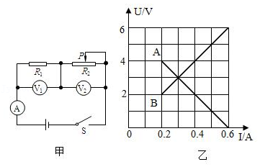
A．电源电压为10V
B．定值电阻R₁的阻值为10Ω
C．变阻器滑片在中点时，电流表示数为0.3A
D．滑动变阻器R₂的阻值变化范围为0～10Ω
8.如图甲所示电路的电源电压为3V，小灯泡的额定电压为2.5V，图乙是小灯泡的I﹣U图象。闭合开关S后，下列判断正确的是（ ）
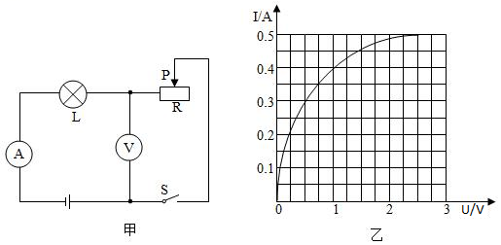
A．滑动变阻器的滑片P向左滑动时，灯池变喑
B．电流表示数为0.4A时，灯泡的电阻是25Ω
C．小灯泡正常发光时，滑动变阻器的电功率是0.25W
D．电压表示数为2.5V时，小灯泡的功率是1.25W
9.如图甲所示的电路中，闭合开关后，当滑动变阻器的滑片P从a端移动到b端的过程中，电流表示数I与电压表示数U的变化关系如图乙所示，则下列判断正确的是（ ）
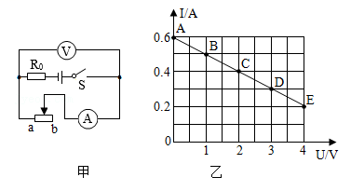
A．电源的电压为9V
B．定值电阻R₀的阻值为10Ω
C．R₀的最大功率为0.4W
D．当滑片在b端时，电路的总功率为1.2W
10.如图甲所示，电源电压不变，小灯泡L的额定电流为0.6A，滑动变阻器R的最大阻值为50Ω，电流表的量程为“0～0.6A”，电压表的量程为“0～15V”。闭合开关S，在保证电路安全的前提下，最大范围调节滑动变阻器的滑片P，分别绘制了电流表示数与电压表示数、电流表示数与滑动变阻器R连入电路阻值的变化关系图像，如图乙、丙所示。则下列说法正确的是（ ）
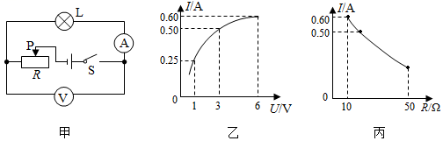
A．小灯泡正常工作时的电阻为3.6Ω
B．电源电压为16V
C．当电流表示数为0.25A时，滑动变阻器消耗的电功率为2.75W
D．若将电压表量程换为0～3V，滑动变阻器允许连入电路的阻值范围为18～50Ω
11.如图所示，甲图为某小灯泡L和某电阻R的电流随电压变化的图象，则R的阻值为 Ω；将L和R连成图乙电路，闭合开关S、S₁，当电流表的示数为0.35A时，灯L的电阻值为 Ω。
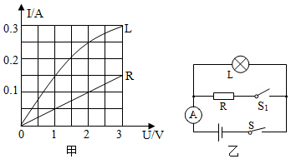
12.有一种亮度可以调节的小台灯，其电路图如图甲所示。电源电压为15V，通过灯泡L的电流跟其两端电压的关系如图乙所示，灯泡L的额定电压为12V。则灯泡L的额定功率为 _____ W；调节滑动变阻器R，使灯泡L的功率为1.2W，此时滑动变阻器R连入电路的阻值为 _____ Ω。
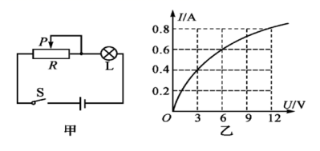
13.某物理科技小组设计了汽车有害尾气排放检测电路，如图甲所示，R为气敏电阻，其阻值随有害尾气浓度β变化的曲线如图乙所示，R₀为定值电阻，电源电压恒定不变。当有害尾气浓度β增大时，气敏电阻R的阻值将 ，电流表的示数将 ，电压表的示数将 。（选填“变大”、“变小”或“不变”）
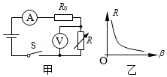
14.小灯泡L（2.5V，0.3A）的电流随电压变化的I﹣U图象如图甲所示，将该灯泡和滑动变阻器接入如图乙所示的电路中，已知电源电压为4.5V且保持不变，调节滑动变阻器，当电压表示数为3Ⅴ时，小灯泡消耗的实际功率为 W，此时滑动变阻器在10s内产生的热量为 J。
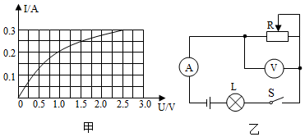
15.如图甲为亮度可以调节的小台灯电路，电源电压为24V，灯泡的额定电压为24V，通过灯泡的电流跟其两端电压的关系如图乙，灯泡的额定功率是______W，调节滑动变阻器R，使灯泡的实际功率为3.6W，此时滑动变阻器R连入电路的阻值是__________Ω．
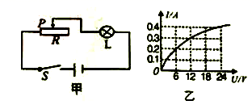
16.图甲是小伟探究“导体中电流与电阻的关系”的实验电路图。图乙是他根据实验数据描绘出的I-R关系图象。由图象可知：当电压一定时，电流与电阻成_____（选填“正比”或“反比”）；他每次控制电阻的两端电压为_____V不变。若电源电压为 4.5V，实验中R的阻值分别为5Ω、10Ω、15Ω、20Ω、25Ω，那么滑动变阻器的阻值至少为_____Ω。
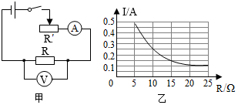
17.如图甲是小红设计的电子秤原理图，其中E为干电池；A是电流表（电子秤示数表盘）；R是一根长为6cm、阻值为15Ω的均匀电阻丝，滑片在a端时，电流表示数为0.6A；在b端时，电流表示数为0.15A，C是一根弹簧，其所受压力F与压缩量△L的关系如图乙所示，电源电压U＝ V，当电流表的指针指在0.3A处时，所称重物的质量m＝ kg。（塑料盘的重力不计，g取10N/kg，不称重物时滑片P刚好在电阻丝的a端，所称物重最大时P在b端）
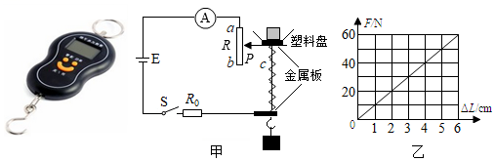
18.如图所示的电路中，电源电压U保持不变，R₁、R₂为定值电阻，R为滑动变阻器。闭合开关S，将滑动变阻器的滑片从最右端滑到最左端的过程中，电压表V₁、V₂的示数随电流表的示数变化分别如图乙中的图线①②所示。求：
（1）R₁的阻值为 Ω。
（2）电源电压U为 V。
（3）R₂的阻值为 Ω。
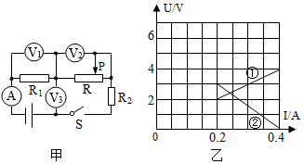
19.如图甲所示电路,电源电压保持不变。灯L标有“4 V 2 W”字样,电流表的量程为0~0.6 A,电压表的量程为0~3 V,滑动变阻器R₁的最大阻值为20 Ω,只闭合开关S、S₁,调节滑动变阻器滑片P,电流表的示数与电压表的示数变化关系图象如图乙所示。求:
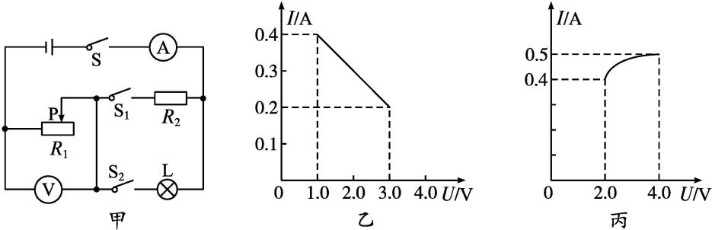
(1)灯L正常工作时的电阻;
(2)电源电压及定值电阻R₂的阻值;
(3)只闭合开关S和S₂,移动滑动变阻器的滑片P,灯L的I-U图象如图丙所示,在保证各元件安全工作的情况下,滑动变阻器R₁允许的取值范围。

20.在如图甲所示的电路中，电源电压恒定不变。R₁、R₂为定值电阻，已知电灯L的伏安特性曲线（即电流随两端电压的变化图像）如图乙所示。当开关S₁、S₃闭合，S₂断开时，电流表的示数为0.26A；当开关S₂、S₃闭合，S₁断开时，电流表的示数为1.25A；当开关S₃闭合，S₁、S₂断开时，电流表的示数为0.2A。求：
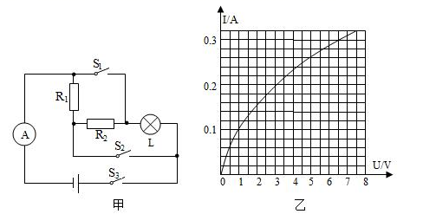
(1)电源电压为多少伏特；
(2)当开关S₁、S₃闭合，S₂断开，5min内电路消耗的电能是多少焦耳；
(3)当开关S₃闭合， S₁、S₂断开，R₂消耗的电功率是多少瓦特。

21.某物理科技小组设计了空气质量检测电路如图甲所示，R为气敏电阻，其阻值随有害空气浓度β变化的曲线如图乙所示，β是衡量有害空气浓度的重要指标，当β>0.1时，说明有害空气浓度超标，R₀为定值电阻10Ω，电源电压恒定不变。求：
（1）当空气清新，β为0时，气敏电阻R的阻值是多少？此时电流表的示数为0.1A，电源电压是多少？
（2）小明用此装置检测了刚刚装修好的教室里的空气，结果电流表的示数为0.4A时，问当时教室里有害空气污染浓度超标了吗？（通过计算说明）
（3）当β=0.1时，电路中气敏电阻R消耗的电功率为多少？
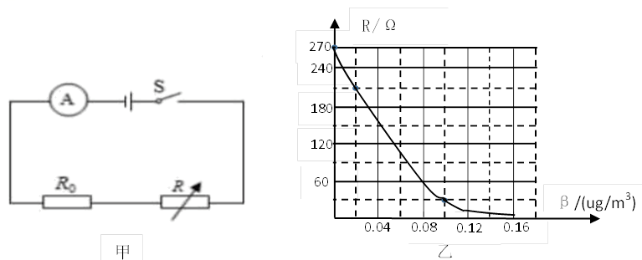

22.如图所示的电路，电源电压恒定，电流表量程为0～0.6A，滑动变阻器允许通过最大电流为1A。小灯泡L标有“2.5V 0.25A”字样，其I﹣U图象如图乙所示。只闭合S₁时，电流表的示数为I＝0.2A，电阻R₁消耗的功率为P₁，变阻器滑片P移到b端，所有开关都闭合时，电流表的示数为I'＝0.5A，电阻R₁消耗的功率为P₁'，且P₁：P₁'＝16：25。
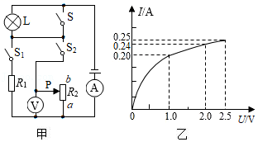
（1）求小灯泡L正常发光时的阻值；
（2）求电源电压；
（3）若只闭合S₂，且电压表的量程为0～3V。在保证电路元件都安全的情况下，求变阻器接入电路的阻值变化范围。

23.如图甲所示的电路，电源电压U不变，R₀是定值电阻，R是滑动变阻器．将滑动变阻器的滑片滑到a端，闭合开关S时滑动变阻器R消耗的功率P₁为1.8 W，断开开关S时电流表的示数改变了0.3 A；当开关S断开后，滑动变阻器的滑片在滑动的过程中，滑动变阻器接入电路的阻值R与电流表示数的倒数$\frac{1}{I}$的关系如图乙所示．求：
(1)电源两端的电压U和滑动变阻器最大的阻值R_{max}.
(2)定值电阻的阻值R₀.
(3)电路消耗的最小功率P₂.
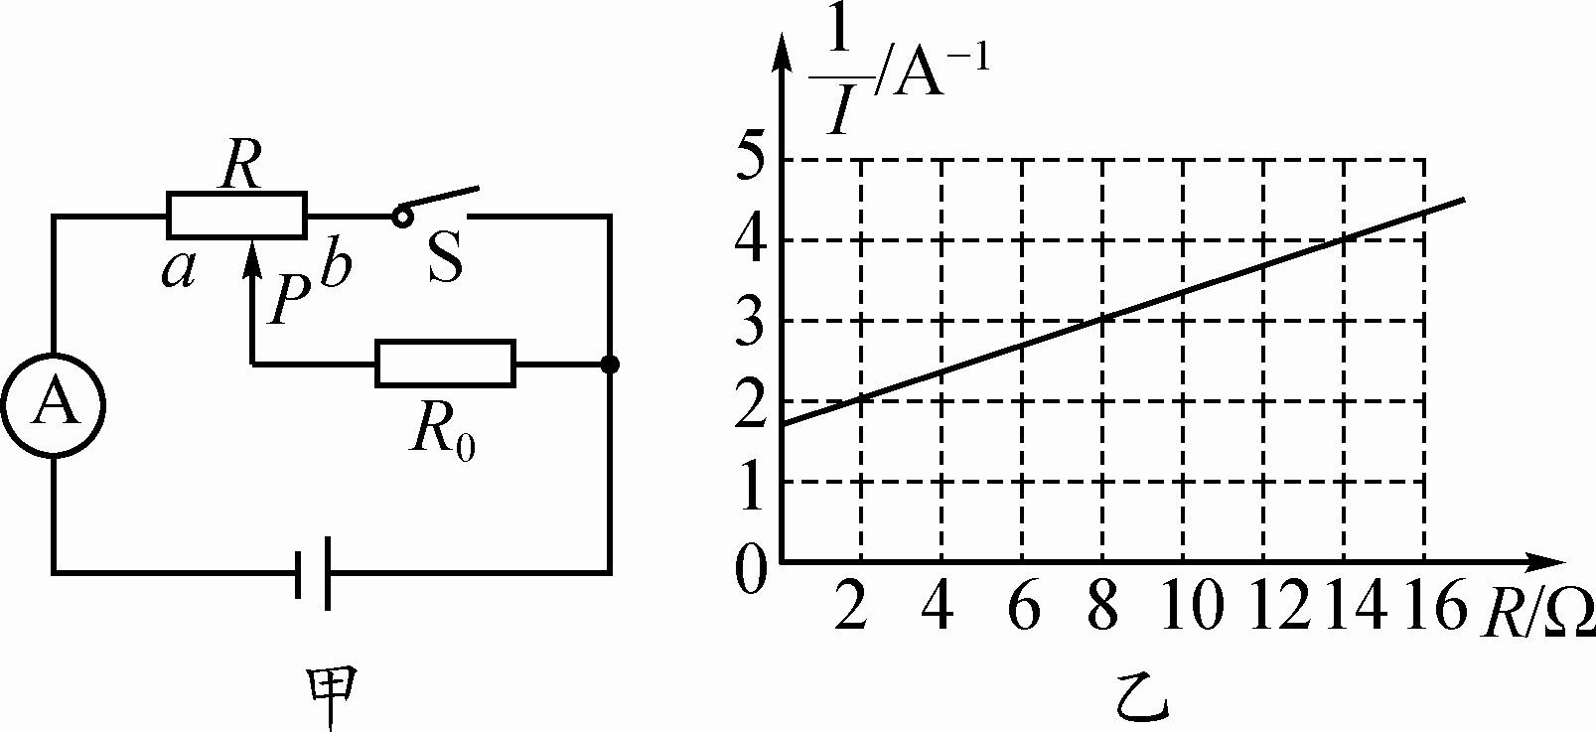

24.冲泡茶或奶粉等常需要不同温度的热水。小明设计了一款电热水壶，它可以将纯净水加热到所需的不同温度（如60℃或80℃或100℃）时就自动断开电路。其工作原理如图甲所示：铁质搭钩可绕着转轴A转动，挺杆DE可以上下运动并与搭钩连动，锁扣右侧与搭钩扣在一起，左侧通过拉紧的弹簧固定。当搭钩在C点受到0.2牛竖直向上的力就会与锁扣脱离，弹簧收缩带动锁扣和S₁向左运动，触点分离电路断开。烧水时，闭合S₁和S₂，发热电阻R工作，双金属片受热向上弯曲，当温度达到设定值时，推起挺杆使搭钩与锁扣脱开。双金属片对挺杆E点向上的力F₁随时间t的关系图如图乙。若加热过程中电流超过电热水壶的安全值，电磁铁B对搭钩的C点吸引力变大，可使搭钩与锁扣自动脱开，保护电路。电磁铁B对搭钩吸引力F₂与线圈中的电流I关系如图丙。已知，CD＝4厘米，DA＝2厘米，发热电阻R阻值为100欧，电磁铁B的线圈电阻忽略不计。
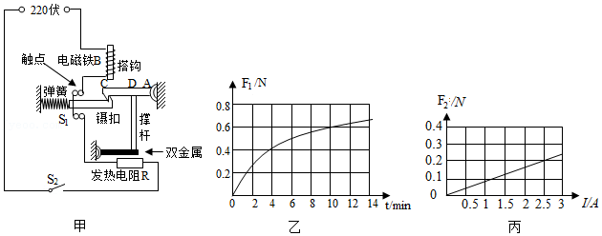
（1）该热水壶最大允许通过的电流是 安。
（2）在220伏的电压下，电热水壶将一壶水加热到60℃时自动切断电路，求这段时间内发热电阻R放出的热量是多少？
（3）电路和各个元件的参数都保持不变，若要升高该热水壶加热的预设温度，可以通过改变什么来实现目的，请你设计一种方法并简要说明理由。

2023年中考物理强化复习-图像分析型动态电路参考答案
1.如图甲是非接触式红外线测温枪，图乙是它的工作原理图。R₀是定值电阻，R是红外线热敏电阻，其阻值随人体温度变化的图象如图丙，对该电路分析正确的是
A、体温越高，R的阻值越大 B、体温越高，电压表示数越大
C、体温越高，电压表示数越小 D、体温越低，电压表示数越大
【答案】B
2.如图甲是某酒精浓度检测仪的原理图，电源电压保持不变，R₁为定值电阻，R₂为酒精气体敏感电阻，它的阻值随酒精气体浓度的变化曲线如图乙所示，当电压表示数达到一定值时，检测仪发出报警信号。闭合开关，驾驶员呼出的气体中酒精浓度越大（ ）
A．R₂的阻值越大
B．电压表示数不变
C．电路电流变大
D．电压表与电路电流的比值变小
【答案】C。
3.如图，质量不计的弹簧竖直固定在一压力传感器上，压力传感器是电阻阻值随受到压力的增大而减小的变阻器（压力不超过最大值），压力传感器、电流表、定值电阻和电源组成一电路。压力传感器不受力时电流表示数是I₀．t＝0时刻，将一金属小球从弹簧正上方某一高度由静止释放，小球落到弹簧上压缩弹簧到最低点，然后又被弹起离开弹簧，上升到一定高度后再下落，如此反复。整个过程中，不计能量损失，电流表示数I随时间t变化的图像如图乙所示，则（ ）
A．t₁时刻，小球动能最小
B．t₂时刻，弹簧的弹性势能最小
C．t₂～t₃这段时间内，弹簧的弹性势能先增加后减少
D．t₂～t₃这段时间内，小球增加的动能小于弹簧减少的弹性势能
【答案】D。
4.图甲是模拟调光灯。电源电压为4.0V；小灯泡额定电压为2.5V，电流随电压变化的I﹣U图象如图乙所示，小灯泡两端电压达到0.4V时“刚亮”；铅笔芯长15cm、阻值为30Ω，其阻值与长度成正比。回形针A固定在铅笔芯右端，回形针P可以在铅笔芯上自由滑动，该调光灯在使用时，以下说法错误的是（ ）
A．闭合开关，移动P能连续调光
B．闭合开关，P滑到距A点10cm处，小灯泡的实际功率为0.15W
C．在距A点2.5cm处做标记，可以提醒P向A滑过此处，小灯泡将不安全
D．小灯泡工作时，从“刚亮”到正常发光，实际功率变化范围为0.048W～0.75W
【答案】B。
5.某兴趣小组探究串联电路中电阻消耗的电功率与电流的关系，电路如图甲所示，电源电压保持不变。滑动变阻器滑片P从最右端向最左端移动的过程中，R₁的U﹣I图像如图乙所示。下列说法正确的是（ ）
A．电源电压是7.5V
B．R₁的电阻值是10Ω
C．电路消耗的最大功率是3.6W
D．R₂的最大阻值是50Ω
【答案】BC。
6.在如图甲所示的电路中，电源电压恒为4.5V，小灯泡上标有“2.5V 0.75W”的字样，图乙是通过小灯泡的电流与它两端电压的关系图像。下列说法正确的是（ ）
A．当小灯泡正常发光时，其灯丝的电阻约为8.3Ω
B．当小灯泡正常发光时，电路消耗的总功率为1.35W
C．当小灯泡两端的电压为2V时，通电2min小灯泡消耗的电功电能为67.2J
D．根据图乙可以判断，当电压逐渐增大时，小灯泡灯丝的电阻将保持不变
【答案】AB。
7.如图甲所示的电路中，电源电压保持不变，当闭合开关S，调节滑动变阻器阻值从最大变化到最小，两个电阻的“U﹣I”关系图象如图乙所示，则下列判断正确的是（ ）
A．电源电压为10V
B．定值电阻R₁的阻值为10Ω
C．变阻器滑片在中点时，电流表示数为0.3A
D．滑动变阻器R₂的阻值变化范围为0～10Ω
【答案】BC。
8.如图甲所示电路的电源电压为3V，小灯泡的额定电压为2.5V，图乙是小灯泡的I﹣U图象。闭合开关S后，下列判断正确的是（ ）
A．滑动变阻器的滑片P向左滑动时，灯池变喑
B．电流表示数为0.4A时，灯泡的电阻是25Ω
C．小灯泡正常发光时，滑动变阻器的电功率是0.25W
D．电压表示数为2.5V时，小灯泡的功率是1.25W
【答案】C。
9.如图甲所示的电路中，闭合开关后，当滑动变阻器的滑片P从a端移动到b端的过程中，电流表示数I与电压表示数U的变化关系如图乙所示，则下列判断正确的是（ ）
A．电源的电压为9V
B．定值电阻R₀的阻值为10Ω
C．R₀的最大功率为0.4W
D．当滑片在b端时，电路的总功率为1.2W
【答案】BD。
10.如图甲所示，电源电压不变，小灯泡L的额定电流为0.6A，滑动变阻器R的最大阻值为50Ω，电流表的量程为“0～0.6A”，电压表的量程为“0～15V”。闭合开关S，在保证电路安全的前提下，最大范围调节滑动变阻器的滑片P，分别绘制了电流表示数与电压表示数、电流表示数与滑动变阻器R连入电路阻值的变化关系图像，如图乙、丙所示。则下列说法正确的是（ ）
A．小灯泡正常工作时的电阻为3.6Ω
B．电源电压为16V
C．当电流表示数为0.25A时，滑动变阻器消耗的电功率为2.75W
D．若将电压表量程换为0～3V，滑动变阻器允许连入电路的阻值范围为18～50Ω
【答案】CD
11.如图所示，甲图为某小灯泡L和某电阻R的电流随电压变化的图象，则R的阻值为 Ω；将L和R连成图乙电路，闭合开关S、S₁，当电流表的示数为0.35A时，灯L的电阻值为 Ω。
【答案】20；8。
12.有一种亮度可以调节的小台灯，其电路图如图甲所示。电源电压为15V，通过灯泡L的电流跟其两端电压的关系如图乙所示，灯泡L的额定电压为12V。则灯泡L的额定功率为 _____ W；调节滑动变阻器R，使灯泡L的功率为1.2W，此时滑动变阻器R连入电路的阻值为 _____ Ω。
【答案】9.6 30
13.某物理科技小组设计了汽车有害尾气排放检测电路，如图甲所示，R为气敏电阻，其阻值随有害尾气浓度β变化的曲线如图乙所示，R₀为定值电阻，电源电压恒定不变。当有害尾气浓度β增大时，气敏电阻R的阻值将 ，电流表的示数将 ，电压表的示数将 。（选填“变大”、“变小”或“不变”）
【答案】变小；变大；变小。
14.小灯泡L（2.5V，0.3A）的电流随电压变化的I﹣U图象如图甲所示，将该灯泡和滑动变阻器接入如图乙所示的电路中，已知电源电压为4.5V且保持不变，调节滑动变阻器，当电压表示数为3Ⅴ时，小灯泡消耗的实际功率为 W，此时滑动变阻器在10s内产生的热量为 J。
【答案】0.375；7.5。
15.如图甲为亮度可以调节的小台灯电路，电源电压为24V，灯泡的额定电压为24V，通过灯泡的电流跟其两端电压的关系如图乙，灯泡的额定功率是______W，调节滑动变阻器R，使灯泡的实际功率为3.6W，此时滑动变阻器R连入电路的阻值是__________Ω．
【答案】9.6 40
16.图甲是小伟探究“导体中电流与电阻的关系”的实验电路图。图乙是他根据实验数据描绘出的I-R关系图象。由图象可知：当电压一定时，电流与电阻成_____（选填“正比”或“反比”）；他每次控制电阻的两端电压为_____V不变。若电源电压为 4.5V，实验中R的阻值分别为5Ω、10Ω、15Ω、20Ω、25Ω，那么滑动变阻器的阻值至少为_____Ω。
【答案】反比；2.5；20
17.如图甲是小红设计的电子秤原理图，其中E为干电池；A是电流表（电子秤示数表盘）；R是一根长为6cm、阻值为15Ω的均匀电阻丝，滑片在a端时，电流表示数为0.6A；在b端时，电流表示数为0.15A，C是一根弹簧，其所受压力F与压缩量△L的关系如图乙所示，电源电压U＝ V，当电流表的指针指在0.3A处时，所称重物的质量m＝ kg。（塑料盘的重力不计，g取10N/kg，不称重物时滑片P刚好在电阻丝的a端，所称物重最大时P在b端）
【答案】3；2。
18.如图所示的电路中，电源电压U保持不变，R₁、R₂为定值电阻，R为滑动变阻器。闭合开关S，将滑动变阻器的滑片从最右端滑到最左端的过程中，电压表V₁、V₂的示数随电流表的示数变化分别如图乙中的图线①②所示。求：
（1）R₁的阻值为 Ω。
（2）电源电压U为 V。
（3）R₂的阻值为 Ω。
【答案】（1）10；（2）6；（3）5。
19.如图甲所示电路,电源电压保持不变。灯L标有“4 V 2 W”字样,电流表的量程为0~0.6 A,电压表的量程为0~3 V,滑动变阻器R₁的最大阻值为20 Ω,只闭合开关S、S₁,调节滑动变阻器滑片P,电流表的示数与电压表的示数变化关系图象如图乙所示。求:
(1)灯L正常工作时的电阻;
(2)电源电压及定值电阻R₂的阻值;
(3)只闭合开关S和S₂,移动滑动变阻器的滑片P,灯L的I-U图象如图丙所示,在保证各元件安全工作的情况下,滑动变阻器R₁允许的取值范围。
【答案】(1)由P=$\frac{U^{2}}{R}$得,小灯泡正常工作时的电阻为:
R_{L}=$\frac{{U_{\text{额}}}^{2}}{P_{\text{额}}}=\frac{\text{(4V}{\text{)}}^{2}}{2W}$=8 Ω;
(2)只闭合开关S、S₁,定值电阻R₂和滑动变阻器R₁串联,电压表测量滑动变阻器R₁两端的电压,电流表测电路中的电流。
由串联电路的电压特点和欧姆定律可得,电源电压:U=U₁+IR₂,
在图乙中取两组数据代入公式,可得:
U=3.0 V+0.2 A×R₂ ①
U=1.0 V+0.4 A×R₂ ②
联立①②解得:U=5 V,R₂=10 Ω;
(3)只闭合开关S和S₂,灯泡L串联和滑动变阻器R₁串联,电压表测量滑动变阻器R₁两端的电压,电流表测电路中的电流,由串联电路的分压规律可知,当电压表示数最大为3 V时,R₁接入电路的电阻最大,此时小灯泡两端电压为:U_{L}=U-${U_{1}}_{\text{大}}$=5 V-3 V=2 V,由图丙可知电路中最小电流:I_{最小}=0.4 A,则R₁接入电路的最大电阻:R_{1大}=$\frac{U_{1大}}{I_{\text{最小}}}=\frac{3V}{0.4A}$=7.5 Ω;
灯泡L正常工作时电流:I_{最大}=0.5 A<0.6 A(电流表安全),灯泡L正常工作时的电压为4 V,此时滑动变阻器两端的电压:U_{1小}=U-U_{L额}=5 V-4 V=1 V,
由欧姆定律得,R₁接入电路的最小电阻:
R_{1小}=$\frac{U_{1小}}{I_{\text{最大}}}=\frac{1V}{0.5A}$=2 Ω,所以R₁允许的取值范围是2 Ω~7.5 Ω。
20.在如图甲所示的电路中，电源电压恒定不变。R₁、R₂为定值电阻，已知电灯L的伏安特性曲线（即电流随两端电压的变化图像）如图乙所示。当开关S₁、S₃闭合，S₂断开时，电流表的示数为0.26A；当开关S₂、S₃闭合，S₁断开时，电流表的示数为1.25A；当开关S₃闭合，S₁、S₂断开时，电流表的示数为0.2A。求：
(1)电源电压为多少伏特；
(2)当开关S₁、S₃闭合，S₂断开，5min内电路消耗的电能是多少焦耳；
(3)当开关S₃闭合， S₁、S₂断开，R₂消耗的电功率是多少瓦特。
【答案】(1)5V；(2)；(3)
21.某物理科技小组设计了空气质量检测电路如图甲所示，R为气敏电阻，其阻值随有害空气浓度β变化的曲线如图乙所示，β是衡量有害空气浓度的重要指标，当β>0.1时，说明有害空气浓度超标，R₀为定值电阻10Ω，电源电压恒定不变。求：
（1）当空气清新，β为0时，气敏电阻R的阻值是多少？此时电流表的示数为0.1A，电源电压是多少？
（2）小明用此装置检测了刚刚装修好的教室里的空气，结果电流表的示数为0.4A时，问当时教室里有害空气污染浓度超标了吗？（通过计算说明）
（3）当β=0.1时，电路中气敏电阻R消耗的电功率为多少？
【答案】(1)270Ω；28V；(2)没有超标；(3)14.7W
22.如图所示的电路，电源电压恒定，电流表量程为0～0.6A，滑动变阻器允许通过最大电流为1A。小灯泡L标有“2.5V 0.25A”字样，其I﹣U图象如图乙所示。只闭合S₁时，电流表的示数为I＝0.2A，电阻R₁消耗的功率为P₁，变阻器滑片P移到b端，所有开关都闭合时，电流表的示数为I'＝0.5A，电阻R₁消耗的功率为P₁'，且P₁：P₁'＝16：25。
（1）求小灯泡L正常发光时的阻值；
（2）求电源电压；
（3）若只闭合S₂，且电压表的量程为0～3V。在保证电路元件都安全的情况下，求变阻器接入电路的阻值变化范围。
【答案】解：（1）小灯泡L正常发光时其两端的电压U_{L}＝2.5V，通过的电流I_{L}＝0.25A，
由I＝可得，小灯泡L正常发光时的阻值：R_{L}＝＝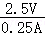＝10Ω；
（2）只闭合S₁时，灯泡L与定值电阻R₁串联，电流表测电路中的电流，即I＝0.2A，
由图乙可知，灯泡两端的电压U_{L}′＝1V，
因串联电路中总电压等于各分电压之和，
所以，R₁两端的电压：U₁＝U﹣U_{L}′＝U﹣1V，
电阻R₁消耗的功率：P₁＝＝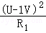，
变阻器滑片P移到b端，所有开关都闭合时，电阻R₁与R₂的最大阻值并联，电流表测干路电流，
因并联电路中各支路两端的电压相等，
所以，电阻R₁消耗的功率：P₁′＝，
则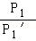＝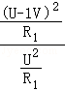＝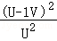＝，
解得：U＝5V；
（3）只闭合S₁时，R₁两端的电压：U₁＝U﹣U_{L}′＝5V﹣1V＝4V，
则电阻R₁的阻值：R₁＝＝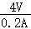＝20Ω，
变阻器滑片P移到b端，所有开关都闭合时，通过R₁的电流：I₁＝＝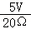＝0.25A，
因并联电路中干路电流等于各支路电流之和，
所以，通过滑动变阻器的电流：I₂＝I′﹣I₁＝0.5A﹣0.25A＝0.25A，
则滑动变阻器的最大阻值：R₂＝＝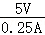＝20Ω，
只闭合S₂时，灯泡L与滑动变阻器串联，电压表测变阻器两端的电压，电流表测电路中的电流，
当灯泡正常发光时，灯泡两端的电压U_{L}＝2.5V，电路中的电流I₃＝I_{L}＝0.25A＜0.6A，电路安全，
此时滑动变阻器两端的电压即电压表的示数：U₂＝U﹣U_{L}＝5V﹣2.5V＝2.5V＜3V，电路安全，
此时滑动变阻器接入电路中的电阻最小，则R_{2小}＝＝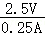＝10Ω；
假设电压表的示数U₂′＝3V时，滑动变阻器接入电路中的电阻最大，
此时灯泡两端的电压：U_{L}″＝U﹣U₂′＝5V﹣3V＝2V，
由图乙可知，电路中的电流I₄＝I_{L}′＝0.24A，
则滑动变阻器接入电路中的电阻：R₂′＝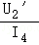＝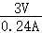＝12.5Ω＜20Ω，故假设正确，
所以，变阻器接入电路的阻值变化范围为10Ω～12.5Ω。
答：（1）小灯泡L正常发光时的阻值为10Ω；
（2）电源电压为5V
（3）变阻器接入电路的阻值变化范围为10Ω～12.5Ω
23.如图甲所示的电路，电源电压U不变，R₀是定值电阻，R是滑动变阻器．将滑动变阻器的滑片滑到a端，闭合开关S时滑动变阻器R消耗的功率P₁为1.8 W，断开开关S时电流表的示数改变了0.3 A；当开关S断开后，滑动变阻器的滑片在滑动的过程中，滑动变阻器接入电路的阻值R与电流表示数的倒数$\frac{1}{I}$的关系如图乙所示．求：
(1)电源两端的电压U和滑动变阻器最大的阻值R_{max}.
(2)定值电阻的阻值R₀.
(3)电路消耗的最小功率P₂.
【答案】(1)将滑动变阻器的滑片滑到a端，闭合开关S时，滑动变阻器的最大阻值R_{max}与定值电阻R₀并联，滑动变阻器R消耗的功率P₁＝1.8 W．因并联电路中各支路独立工作、互不影响，且断开开关时电流表的示数改变了0.3 A，所以通过滑动变阻器的电流I₁＝0.3 A．由P＝UI可得，电源电压U＝$\frac{P1}{I1}$＝$\frac{1.8 W}{0.3 A}$＝6 V．由I＝$\frac{U}{R}$可得，滑动变阻器最大的阻值R_{max}＝$\frac{U}{I1}$＝$\frac{6 V}{0.3 A}$＝20 Ω. (2)当开关S断开后，滑动变阻器R与定值电阻R₀串联．由图乙可知，当R＝2 Ω时，$\frac{1}{I}$＝2 A^{－1}，即I＝0.5 A，此时电路的总电阻R_{总}＝$\frac{U}{I}$＝$\frac{6 V}{0.5 A}$＝12 Ω.因串联电路中总电阻等于各分电阻之和，所以定值电阻的阻值R₀＝R_{总}－R＝12 Ω－2 Ω＝10 Ω. (3)当开关S断开后，滑片位于b端时，滑动变阻器的最大阻值R_{max}与定值电阻R₀串联，此时电路的总电阻最大，总功率最小，则电路消耗的最小功率P₂＝$\frac{U2}{Rmax＋R0}$＝()＝1.2 W.
24.冲泡茶或奶粉等常需要不同温度的热水。小明设计了一款电热水壶，它可以将纯净水加热到所需的不同温度（如60℃或80℃或100℃）时就自动断开电路。其工作原理如图甲所示：铁质搭钩可绕着转轴A转动，挺杆DE可以上下运动并与搭钩连动，锁扣右侧与搭钩扣在一起，左侧通过拉紧的弹簧固定。当搭钩在C点受到0.2牛竖直向上的力就会与锁扣脱离，弹簧收缩带动锁扣和S₁向左运动，触点分离电路断开。烧水时，闭合S₁和S₂，发热电阻R工作，双金属片受热向上弯曲，当温度达到设定值时，推起挺杆使搭钩与锁扣脱开。双金属片对挺杆E点向上的力F₁随时间t的关系图如图乙。若加热过程中电流超过电热水壶的安全值，电磁铁B对搭钩的C点吸引力变大，可使搭钩与锁扣自动脱开，保护电路。电磁铁B对搭钩吸引力F₂与线圈中的电流I关系如图丙。已知，CD＝4厘米，DA＝2厘米，发热电阻R阻值为100欧，电磁铁B的线圈电阻忽略不计。
（1）该热水壶最大允许通过的电流是 安。
（2）在220伏的电压下，电热水壶将一壶水加热到60℃时自动切断电路，求这段时间内发热电阻R放出的热量是多少？
（3）电路和各个元件的参数都保持不变，若要升高该热水壶加热的预设温度，可以通过改变什么来实现目的，请你设计一种方法并简要说明理由。

【答案】解：（1）由题意知：当搭钩在C点受到0.2牛竖直向上的力就会与锁扣脱离，由图丙知，此时该热水壶最大允许通过的电流是2.5A；
（2）自动切断电路时双金属推动挺杆所需的力F_{D}，
根据杠杆的平衡条件F_{D}×DA＝F_{C}×（CD+DA）得，
在D点施加的力为：F_{D}＝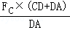＝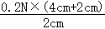＝0.6N，
当F＝0.6N时，从图乙可得，通电时间t＝10min＝600s，
这段时间发热电阻R放出的热量为：
Q＝t＝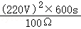＝2.904×10⁵J；
（3）将弹簧固定点适当左移，由于弹簧伸长更多，能产生更大的拉力，使搭钩与锁扣间的摩擦力增大，需要更高的温度才能让双金属片推起挺杆。
故答案为（1）2.5；（2）这段时间内发热电阻R放出的热量是2.904×10⁵焦；
（3）将弹簧固定点适当左移，由于弹簧伸长更多，能产生更大的拉力，使搭钩与锁扣间的摩擦力增大，需要更高的温度才能让双金属片推起挺杆。

